САБАҚ ЖОСПАРЫ

Пән | Биология | 
Мұғалім | Аязбаева Гүлшат Балмағамбетқызы
Мектеп, сынып | №102 ЖББОМ, 7-сынып
Сабақ тақырыбы | Жапырақтың құрылысы мен қызметі

Осы сабақ арқылы жүзеге асатын оқу мақсаттары |  | 7.1.2.1. Жапырақтың ішкі құрылысын сипаттау. Құрылысы мен қызметі арасындағы өзара байланысты сипаттау.
Сабақ мақсаттары |  | - Жапырақтың ішкі құрылысын сипаттау, ажырату  - Жапырақтың негізгі құрылымын анықтау;  - Жапырақ ішкі құрылысы мен қызметін байланыстыру.
Бағалау критерийлері |  | Жапырақтың ішкі құрылысын біледі, әрі ажыратады  Жапырақтың ішкі құрылысы мен қызметі арасындағы байланысты түсінеді, сипаттайды.
Тілдік мақсаттар |  | Түйінді сөздер мен сөз тіркестері:  Жапырақ – Листья – leaves  Жапырақ тақтасы - листовая пластинка - leave blade  Газ алмасу - газообмен - gas exchange  Лептесік – устьица - stomata leave  Транспирация –транспирация- transpiration.  Сыныптағы диалог/жазылым үшін қажетті сөйлемдер:  Жапырақ ......... үстіңгі, астыңғы және ортаңғы бөлімдерден тұрады.  ............. жасушалары - үстіңгі эпидерма жасушаларына көлденең бағытта өзара тығыз орналасады.  Жапырақтың үстіңгі қабаты немесе ........... қорғану немесе су жинақтау үшін балауыз түрінде болады.  Астыңғы эпидермис ұсақ тесіктер- .................... тұрады  Фотосинтез үдерісі ...................... жүреді
Құндылықтарды дарыту |  | Оқу тапсырмасын орындау кезде қоғамдық өмірге дайын болу, өзін бақылауда ұстай білу, бәсекеге қабілетті бола білу құндылықтары дамытылады.  Жазбаша жұмыстар арқылы академиялық шыншылдық, нақтылық, өзін өзі реттей білу құндылықтары дамытылады.  Ауызша жұмыстар арқылы ойды реттей білу, сенімділік, дәлелдерді қолдана білу құндылықтары дамытылады.  Жеке жұмыс кезінде өзіне деген сенімділік, өзін-өзі көрсету құндылықтары дамытылады.  Топтық немесе жұптық жұмыс кезінде ортақ іс артқаруда ынтымақтастықта бола білу, жаһандық азаматтық, өз оқуына жауапкершілікпен қарау, сынға алу, ортақ пайдалану құндылықтары дамытылады.
Пәнаралық байланыс |  | Химия,физика, география, орыс тілі, ағылшын тілі
АКТ қолдану дағдылары |  | http://bilimland.kz, https://twig-bilim.kz, https://itest.kz., https://imektep.kz презентация слайдтары
Алдыңғы білім |  | Оқушылар 5-сыныптың «Жаратылыстану» пәні материалдары бойынша қоректенудің тірі ағзалардың басты қасиеттерінің бірі екенін білулері керек, фотосинтездің күн энергиясын пайдаланып, бейорганикалық заттардан органикалық заттарды түзетін үдеріс екенін түсінеді. Және өсімдік және жануарлар жасушасының құрам бірліктері (7.1.А бөлімі)
Сабақ жоспары

Сабақ қезеңдері | Сабақта орындалуы тиісті іс - әрекеттер |  | Оқыту ресурстары
Сабақтың басы  5 мин | Ұйымдастыру кезеңі. «Сөйлейтін қолдар» ойыны арқылы сергітіп, көңілді орта қалыптастырамыз. Оқушылар өз парталастарымен қолдарының көмегімен амандасу, тілек айту, құттықтау, алғыс білдіру сынды т.б.ізгі ниеттерін көрсетеді.  Үй тапсырмасын «кемпірқосақ» әдісі арқылы сұралады.  Оқушы кемпірқосақтағы қалаған түсін таңдайды, сәйкесінше жасырылған сұрақтарға жауап береді |  | Слаид 1
4 мин | ДЖИГСО әдісі. Алдын ала таратылған жапырақтардың түстеріне сәйкес топқа бөлінеді.  «Өсімдіктер солып қалса не болады?» деген сұрақ қойылып, талқыланады. Жауап ретінде бейнеролик көрсетуге болады.  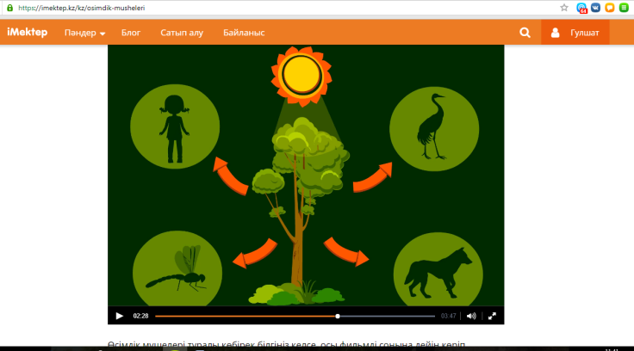  Дескриптор:Бүгінгі сабақ не туралы болуы мүмкін екенін анықтайды.  Өзін өзі бағалайды  Мұғалімнің түсіндірмесі. Жаңа сабақ тақырыбы, мақсаты мен бағалау критерийлеріне тоқталады. |  | Бейнеролик  https://imektep.kz/kz/osimdik-musheleri 1:50 және 2:34 уақыт аралығын көрсету  Слаид 2
Сабақтың ортасы  8 мин | Мұғалім жапырақтың сыртқы құрылысы туралы білім лэнд сайтын, ішкі құрылысы мен қызметі туралы твиг-білім.кз сайтын пайдалана отырып, қысқаша түсіндірме жүргізеді.  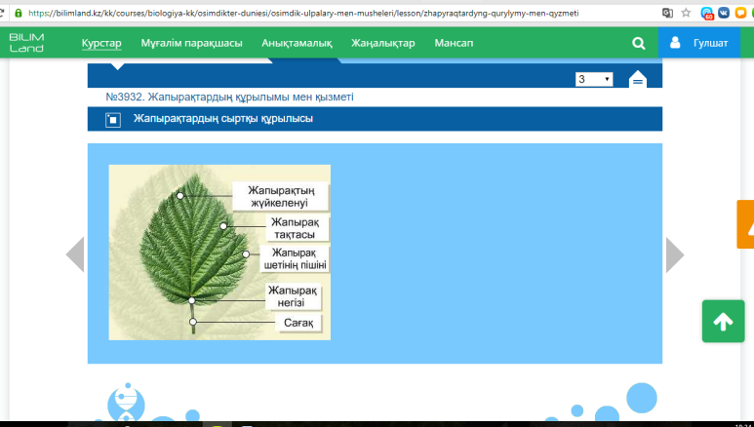  Жапырақтың ішкі құрылысы туралы бейнефильм көрсетіледі.  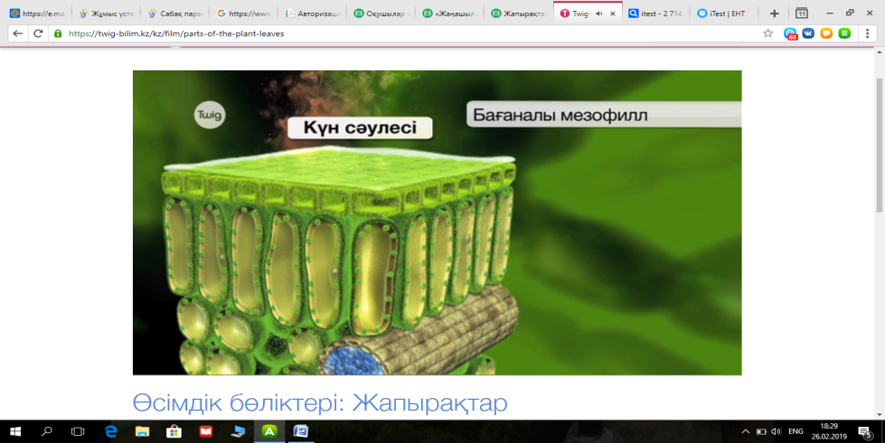  Топтық жұмыс. Қосымша ақпарттық парақшалар таратылады.  Дескриптор: мәтінді топта талқылап, өзіне берілген тапсырманы сағат тілімен келесі топқа түсіндіреді.  Шапалақтау арқылы бағалау |  | https://bilimland.kz/kk/courses/biologiya-kk/osimdikter-duniesi/osimdik-ulpalary-men-musheleri/lesson/zhapyraqtardyng-qurylymy-men-qyzmeti  https://twig-bilim.kz/kz/film/parts-of-the-plant-leaves  Қосымша 1  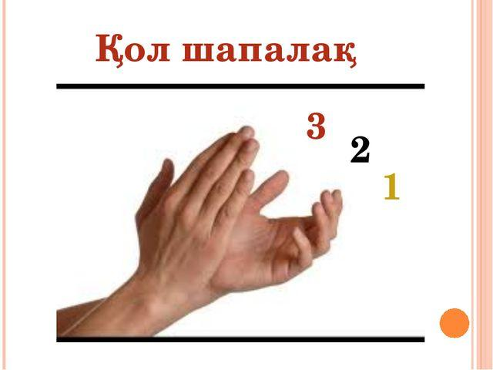
5 мин | Жеке жұмыс. Жапырақтың ішкі құрылысы бейнеленген сурет білім лэнд сайтынан көрсетіледі, оқушылар орындалады 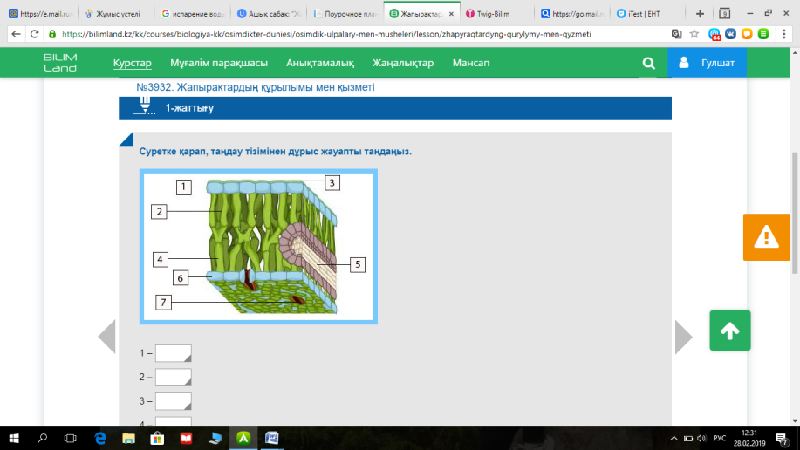 |  | https://bilimland.kz/kk/courses/biologiya-kk/osimdikter-duniesi/osimdik-ulpalary-men-musheleri/lesson/zhapyraqtardyng-qurylymy-men-qyzmeti  Слаид 3
 | - Жапырақтың ішкі құрылысын анықтайтын құрылымдарды атаңыз.  - Әр құрылымның атқаратын қызметін сипаттаңыз. Жауабын кестеге толтырыңыз.  Дескриптор:  -жапырақтың құрылымдарын атайды;  - жапырақтың ішкі құрылымы мен қызметін байланыстырып жазады.  Жұпта бірін бірі бағалайды. |  | парақша
   | Жапырақ құрылымының атауы | Атқаратын қызметі
  1
  2
  3
  4
  5
  6
  7
8 мин | Тәжірибе. Өсімдіктердегі судың булануы  Тәжірибе мақсаты: Жапырақтың суды буландыруын көрсететін тәжірибені жасау арқылы су буланудың маңызын түсінеді  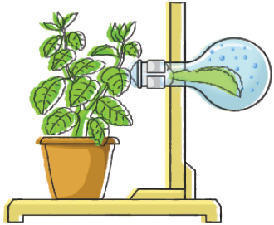  Дескриптор:  - Жапырақтың суды буландыруын көрсететін тәжірибені түсіндіреді.  - Су булануының маңызын айтады.  Бағалау: топтар бірін бірі бағалайды. |  | Кез келген бөлме өсімдігі
6 мин | 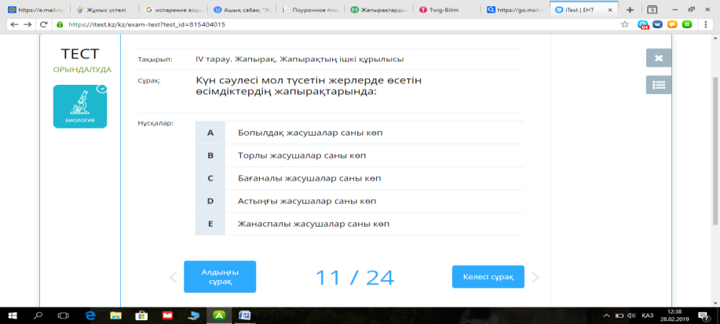  Іtest.kz сайтынан сабақты бекіту мақсатында тесттер көрсетіледі, әр оқушы жауабын дәптерге тусіреді.  Дұрыс жауаптармен тексере отырып, өзін-өзі «басбармақ» әдісімен бағалайды. |  | https://itest.kz/kz/exam-test?test_id=815404015  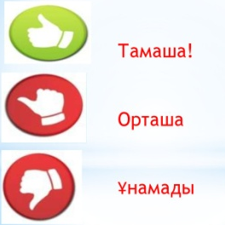
Сабақтың аяқталуы  4 мин | Инсерт тәсілі арқылы сабақты түсінгенін анықтау.  Менің бұрыннан білетін нәрсем -  Менің білгеніме қайшы –  Мен үшін жаналық –  Мен үшін маңызды деп ойлаймын - |  | парақшалар

Саралау - оқушыларға қалай көбірек қолдау көрсетуді жоспарлайсыз? Қабілеті жоғары оқушыларға қандай міндет қоюды жоспарлап отырсыз? | Бағалау - оқушылардың материалды меңгеру деңгейін қалай тексеруді жоспарлайсыз? |  | Денсаулық және қауіпсіздік техникасының сақталуы
ДЖИГСО әдісі арқылы ақпараттық парақшадағы мәтінді оқушылар білім деңгейне қарай орындайды, басқа топқа түсіндіреді. Ойланады, ізденеді, өзгелердің пікірін тыңдайды. Жапырақтың ішкі құрылысын, құрылымдарын анықтап, сипаттап жұпта бірін – бірі толықтырып саралайды. Идеяларын айтады. Талдау арқылы қажетті маліметтер алады.  Өсімдіктің жапырағы арқылы суды буландыруын дәлелдейтін тәжірибе арқылы өз ойларын ортаға салып, бір–бірінің пікірін толықтырып, топта талдап талқылайды.  Қабілеті жоғары оқушылар https://bilimland.kz/kk/courses/biologiya-kk/osimdikter-duniesi/osimdik-ulpalary-men-musheleri/lesson/zhapyraqtardyng-qurylymy-men-qyzmeti парақшасынан қосымша тапсырмаларды орындай алады. | «Шапалақ» , «бас бармақ » арқылы бағалайды, бірін –бірі бағалайды, жұпта бағалайды, топта бағалайды. |  | Өсімдіктің жапырағы арқылы суды буландыруын дәлелдейтін тәжірибе  Қауіпсіздік ережесін сақтайды.
Рефлексия
Сабақтың мақсаты мен оқу міндеттері орындалды ма?

Бүгін оқушылар не үйренді?

Сабақ қалай өтті, қандай деңгейде өтті?

Жоспарланған саралау жақсы іске асты ма ? (тапсырмалар сәйкес болды ма?)

Уақытты қалай пайдаландым?

Жоспарыма қандай өзгеріс енгіздім?

